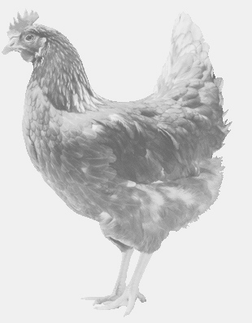
SVOBODA – Lučice
drůbežárna Vadín, www.drubezsvoboda.cz 569489358, 777989857
NOSNÉ KUŘICE
barva červená a černá
Stáří: 15 týdnů
Cena: 250,- Kč/kus
Středa 25. března 2026
V 10.25 hod.- Pozďátky u autob. zastávky
V 10.30 hod.-Okrašovice u autob. zastávky
V 10.35 hod.- Slavičky - na návsi

Možno objednat: 569 489 358, svoboda.lucice@seznam.cz

